Persbericht

Zumtobel SERVICES: Zumtobel breidt haar serviceaanbod uit

Dornbirn, maart 2014 - Zumtobel NOW! maakt de overstap naar een LED-lichtoplossing zonder bijkomende kosten mogelijk. Met de Zumtobel MAINTENANCE SERVICES voor ONLITE beschikken installatiebeheerders op elk moment over een goed onderhouden veiligheidsverlichting.

Zumtobel NOW! – compleet pakket voor de omschakeling naar een moderne LED-lichtoplossing
Met het nieuwe totaalpakket Zumtobel NOW! biedt Zumtobel aan haar klanten een heel eenvoudige vervanging van hun conventionele verlichtingsinstallatie door een modern LED-systeem aan. Zumtobel neemt bij deze service de volledige projectconfiguratie, -realisatie en -opvolging op zich. Voor de klant brengt dit geen extra kosten met zich mee, de installatie- en investeringskosten worden immers betaald met een deel van de uitgespaarde energiekosten. Al vanaf de eerste dag kan u de uitgespaarde elektriciteitskosten gebruiken om uw bedrijfskosten binnen de onderneming te verlagen. De Zumtobel NOW! overeenkomst dekt daarbij alle gebieden af: de demontage en verwijdering van de oude armaturen, de levering en installatie van het nieuwe lichtsysteem en de inbedrijfstelling. De overeenkomst omvat de opvolging van het systeem over de hele duur van de overeenkomst, inclusief onderhouds- en herstellingswerken. Hiervoor brengt Zumtobel vooraf een bezoek aan de klant ter plaatse, neemt ze de basisgegevens van de bestaande verlichting op en geeft ze een eerste indicatie van het energiebesparingspotentieel bij een overstap naar de LED-technologie. Vervolgens ontwikkelt een Zumtobel team van licht-, elektro-, installatie- en onderhoudsexperts een individuele lichtoplossing en een tijds- en kostenplan voor de realisatie. Zumtobel NOW! is in een eerste fase verkrijgbaar in het Verenigd Koninkrijk, België, Nederland, Duitsland, Oostenrijk en Zwitserland.

De voordelen voor de klant van dit full-service pakket liggen voor de hand:
- Alles inclusief: het hele omschakelingsproces, van lichtconfiguratie over montage tot inbedrijfstelling en onderhoud van het verlichtingssysteem, wordt door Zumtobel afgehandeld en verantwoord.
- Geen kosten: voor de onderneming kost de omschakeling naar een vooruitstrevende LED-lichtoplossing met efficiënte armaturen en een intelligente lichtsturing geen euro extra. Integendeel: door de nieuwe LED-lichtoplossing dalen de elektriciteitskosten al vanaf dag één significant.
- Geen onderhoudskost: door de lange levensduur van een LED-armatuur (tot 50.000 uur) vallen frequente, omslachtige lampvervangingen of armatuurherstellingen en dus ook de daarmee gepaard gaande hoge personeelskosten weg. Het onderhoud maakt bovendien deel uit van de NOW! overeenkomst.
- Betere lichtkwaliteit: innovatieve LED-lichtoplossingen met speciaal daarop afgestemde optieken verbeteren de lichtkwaliteit en de lichtwaarneming. Daardoor kunnen medewerkers de aan hen opgedragen taken beter uitvoeren en voelen ze zich beter in hun vel.
- Lagere CO₂-uitstoot: een efficiënte verlichtingsinstallatie zorgt voor minder CO₂-uitstoot en verbetert dus ook de milieubalans van de onderneming.
- Er wordt rekening gehouden met het verbod op het gebruik van bepaalde lampen: inefficiënte lampen worden volgens EU-richtlijnen stapsgewijs uit de markt gehaald. Met de omschakeling naar een moderne LED-lichtoplossing is het probleem van een gedwongen renovatie nu al opgelost.

Zumtobel MAINTENANCE SERVICES voor ONLITE - onderhouds- en inspectiepakket voor de veiligheidsverlichting
De veiligheidsverlichting van een onderneming moet op elk moment functioneel en in onberispelijke staat zijn. Een continu onderhouden installatie vermindert niet alleen de gevolgkosten maar stelt ook de naleving van de relevante wettelijke voorschriften veilig. Zumtobel levert niet alleen de daarvoor noodzakelijke lichttechniek maar met het serviceprogramma Maintenance Services voor ONLITE nu ook een individueel serviceaanbod voor veiligheidsverlichtingsinstallaties met individuele en centrale batterijvoeding. De basis voor het onderhouds- en inspectiepakket voor ONLITE local SB 128 en ONLITE central eBox, CPS en LPS vormen het jaarlijkse onderhoud van het veiligheidsverlichtingssysteem en het rechtstreekse contact met de experts van Zumtobel. Het onderhoudspakket wordt afgerond door de toegang tot een kennisdatabank en de Zumtobel servicemap en gaat gepaard met bijzondere voordeeltarieven voor wisselstukken en opleidingen. Ook de controle van de individuele veiligheids- en vluchtwegarmaturen kan desgewenst in het servicepakket worden opgenomen. Naargelang hun behoefte kunnen de klanten daarvoor tussen twee servicemodellen kiezen.

Het energieverbruik optimaliseren
Met behulp van het eveneens nieuwe Lighting Performance Platform biedt Zumtobel haar klanten nog een bijkomend voordeel: met dit onlineplatform kunnen klanten in één oogopslag verbruiksgegevens van gebouwen en ruimtes met elkaar vergelijken en zo energiebesparingspotentieel realiseren. Perfect afgestemd op lichtmanagementsystemen als LITECOM, volgt dit monitoringtool het verbruik in de onderneming op en toont het hoe via lichtmanagement maximale energie-efficiëntie kan worden bereikt. Met de overzichtelijke weergave in het SunBurst diagram kunnen gebouwen, etages, ruimtes en zelfs individuele werkplekken aangestuurd en kan hun energieverbruik geoptimaliseerd worden.
Beeldonderschriften:
(Photo Credits: Zumtobel)
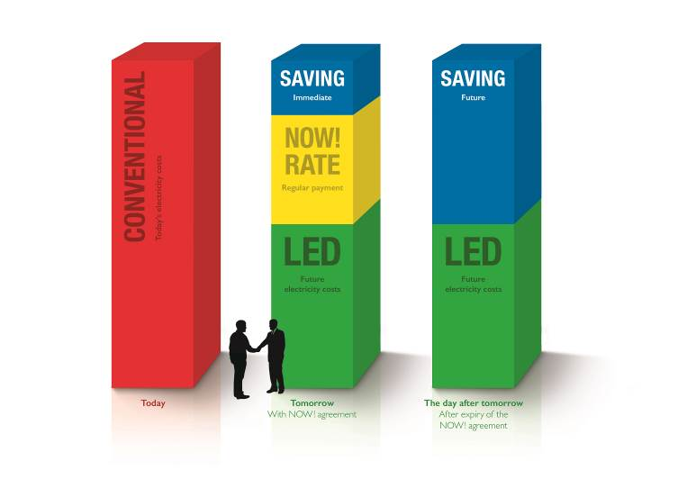
Foto 1: Zumtobel NOW! maakt de overstap naar een LED-lichtoplossing zonder bijkomende kosten mogelijk.

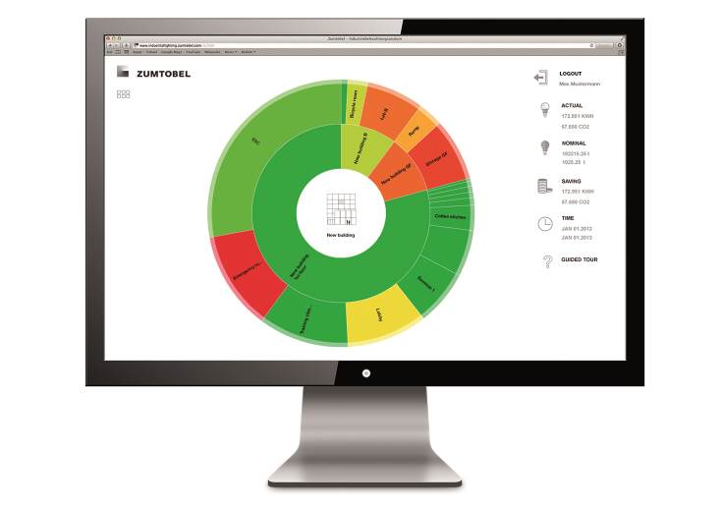
Foto 2: Met de overzichtelijke weergave in het SunBurst diagram kunnen gebouwen, etages, ruimtes en zelfs individuele werkplekken aangestuurd en kan hun energieverbruik geoptimaliseerd worden.

Bijkomende informatie:
Zumtobel Lighting GmbH  Sophie Moser  PR Manager  Schweizer Strasse 30  A-6850 Dornbirn  Tel +43-5572-390-26527  GSM +43-664-80892-3074  e-mail sophie.moser@zumtobel.com  www.zumtobel.com | N.V. Zumtobel Lighting S.A.  Jan Stoops  Marketing Manager Benelux  Rijksweg 47  KMO Zone Pullaar  B-2870 Puurs  Tel +32/(0)3/860.93.93  Fax +32/(0)3/886.25.00  e-mail: jan.stoops@zumtobel.com  www.zumtobel.nl

Over Zumtobel
Zumtobel is de internationaal toonaangevende aanbieder van globale lichtoplossin-gen die het samenspel van licht en architectuur ‘beleefbaar’ maken. Als leider op het vlak van innovatie biedt Zumtobel een compleet aanbod van hoogwaardige armatu-ren en lichtsturingssystemen voor de meeste professionele toepassingen van bin-nenverlichting, zoals kantoren en scholen, verkoop en presentatie, hotel en wellness, gezondheid en verzorging, kunst en cultuur en industrie en techniek. Zumtobel is een merk van de Zumtobel Groep met hoofdzetel in Dornbirn, Vorarlberg (Oostenrijk).
Zumtobel. Het licht.

